|  |  |  |
| --- | --- | --- |
| السنة الدراسية:2022/2023  المدة: 30 د  العلامة | **ثانوية عبد الحميد بن باديس**  **تقويم تشخيصي في مادة المعلوماتية** | الاسم: ................................  اللقب: ................................  القسم: ............................... |

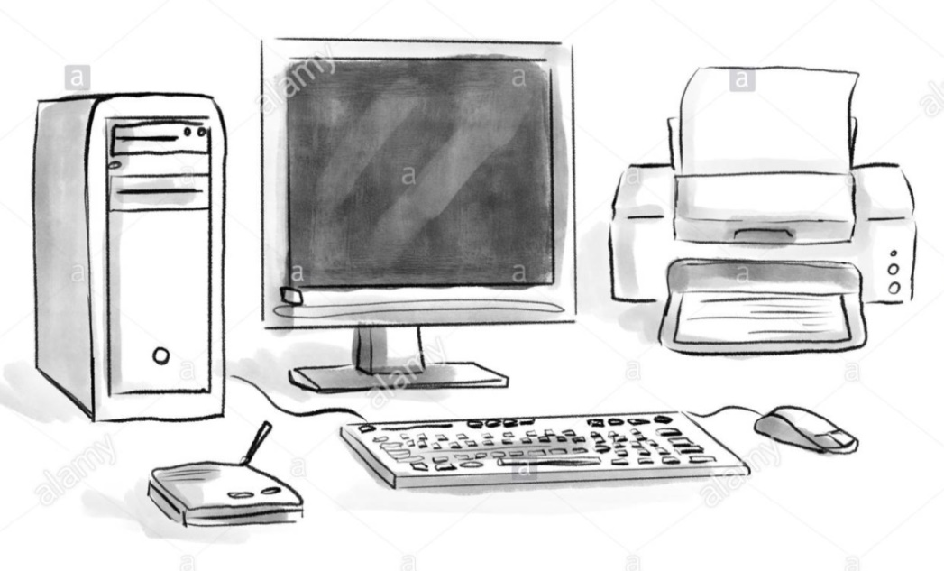**التمرين الأول**: سم مكونات الحاسوب التالية:

|  |
| --- |
|  |
|  |
|  |
|  |
|  |
|  |

**التمرين الثاني:**املئ الفراغات بالكلمات التالية (برامج , النصوص , كتابة اليد, الألة الكاتبة).

معالج النصوص هي ....................تسمح للمستخدم بإدخال .....................ومعالجتها بصورة أفضل و أسهل من ...............او استخدام ...................

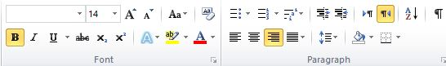أعط عمل الايقونات التالية من معالج النصوص:

|  |  |  |  |  |  |
| --- | --- | --- | --- | --- | --- |
| ………………………  ………………………  …………………….. | ………………………  ………………………  …………………….. | ………………………  ………………………  …………………….. | ………………………  ………………………  …………………….. | ………………………  ………………………  …………………….. | ………………………  ………………………  …………………….. |

**التمرين الثالث:**ماذا تعرف عن برنامج المجدول (الاكسال):هو...............................................................................

لماذا نستخدم الدوال في المجدول:.............................................................................................................

**اكمل الجدول التالي:**

|  |  |  |  |
| --- | --- | --- | --- |
| عملها | الدالة | عملها | الدالة |
|  | Max |  | Somme |
|  | Min |  | Moyenne |